第12讲 金属材料与金属资源

一、选择题
1．下列材料属于合金的是( C )
A．玻璃 B．合成橡胶
C．生铁 D．陶瓷
2．(2015，厦门)夏天防雷电，远离金属。这是因为金属具有( A )
A．导电性 B．导热性 C．延展性 D．光泽
3．(2016，来宾)下列原料不是高炉炼铁所需的是( A )
A．孔雀石 B．焦炭
C．石灰石 D．铁矿石
4．(2016，兰州)下列方法中不能防止钢铁腐蚀的是( B )
A．表层镀铬 B．食盐水浸泡
C．制成合金 D．表层涂油
5．(2016，淄博)用稀盐酸除去铁锈主要成分的原理是( D )
A．FeO＋2HCl===FeCl₂＋H₂O
B．FeO＋2HCl===FeCl₃＋H₂O
C．Fe₂O₃＋6HCl===2FeCl₂＋3H₂O
D．Fe₂O₃＋6HCl===2FeCl₃＋3H₂O
6．(2016，钦州)下列事实能用金属活动性解释的是( D )
A．银的导电性比铝强
B．钨的熔点比铁高
C．黄铜的硬度比纯铜大
D．铁器比铜器容易先锈
7．(2016，贵港)人类文明进步与金属材料发展关系十分密切。下列有关金属材料的叙述中正确的是( C )
A．常温下，金属都是固体
B．铝比铁活泼，因而铝制品抗腐蚀性能比铁差
C．沙漠地区的铁制品锈蚀较慢
D．多数合金的熔点高于组成它的成分金属的熔点
8．中华民族在世界冶金史上曾谱写过辉煌的篇章，早在两千多年前的西汉时期就有“曾青得铁则化为铜”的记载，这种方法是现代湿法冶金的先驱。从现代化学的观点理解，这句话的涵义是( D )
A．一氧化碳与氧化铜反应生成铜单质
B．氧化铜在单质铁的催化作用下，分解生成铜
C．铜绿(碱式碳酸铜)和铁的化合物反应生成铜
D．单质铁从铜盐溶液中置换出铜
9．(2015，日照)某学习小组用相同的洁净无锈的铁钉对铁制品锈蚀的条件进行探究，设计的实验如图所示，一周后观察。下列说法错误的是( C )
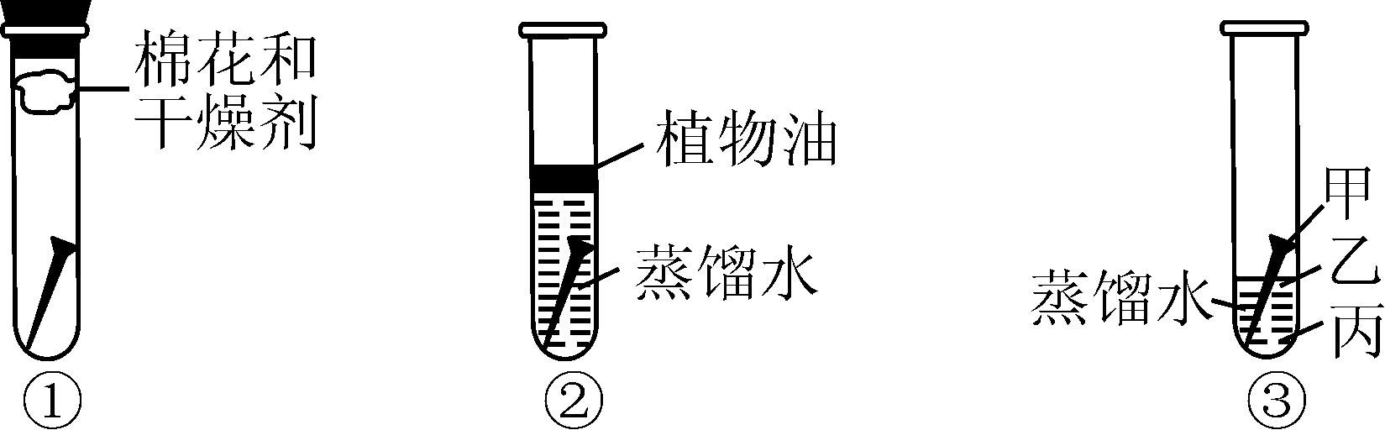
A．①和②中的铁钉无明显变化，③中的铁钉明显生锈
B．②中加入的蒸馏水要事先煮沸，目的是除去水中溶解的氧气
C．③中铁钉的甲、乙、丙三处，甲处锈蚀最严重
D．探究发现铁生锈的主要条件是铁与空气和水(或水蒸气)直接接触
10．(2016，永州)工业上用100 t含氧化铁(Fe₂O₃)80%的赤铁矿石，理论上可以炼出含铁96%的生铁的质量是( B )
A．56 t B．58.3 t C．70 t D．72.9 t
11．(2016，十堰)下列有关实验现象或事实叙述错误的是( C )
A．切完西瓜的菜刀洗净擦干放在通风干燥处可以防止生锈
B．铁丝在氧气中燃烧，火星四射，生成黑色固体
C．用黄铜片(铜锌合金)和铜片相互刻画，黄铜片上留有划痕
D．将二氧化碳通入燃着的两支高低蜡烛的烧杯中，蜡烛自低到高依次熄灭
12．(2016，青岛)(多选)下图是某兴趣小组设计的四个实验装置示意图，其中能够达到实验目的的是( AC )
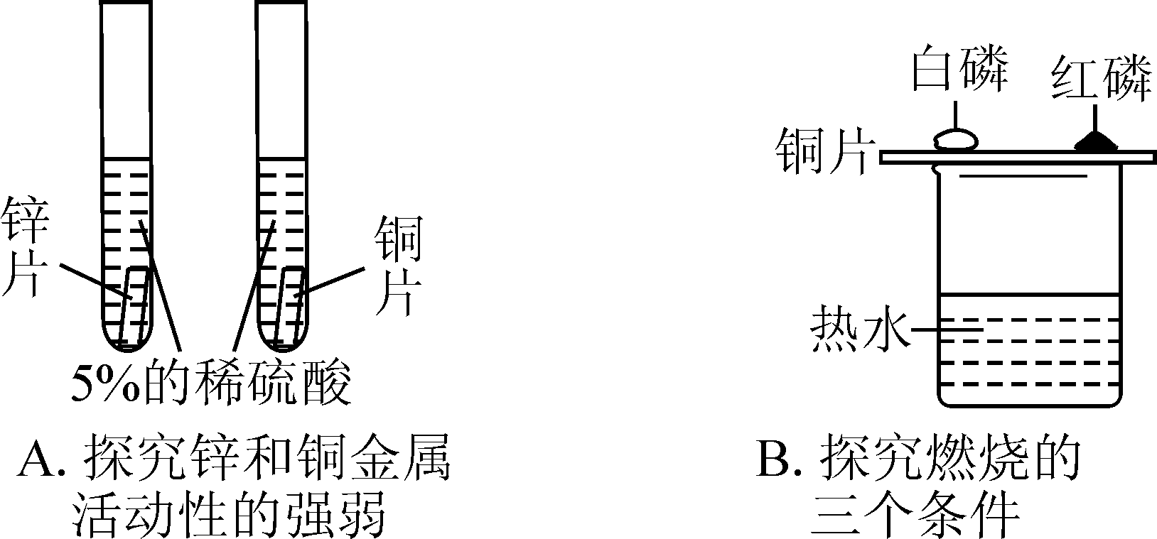
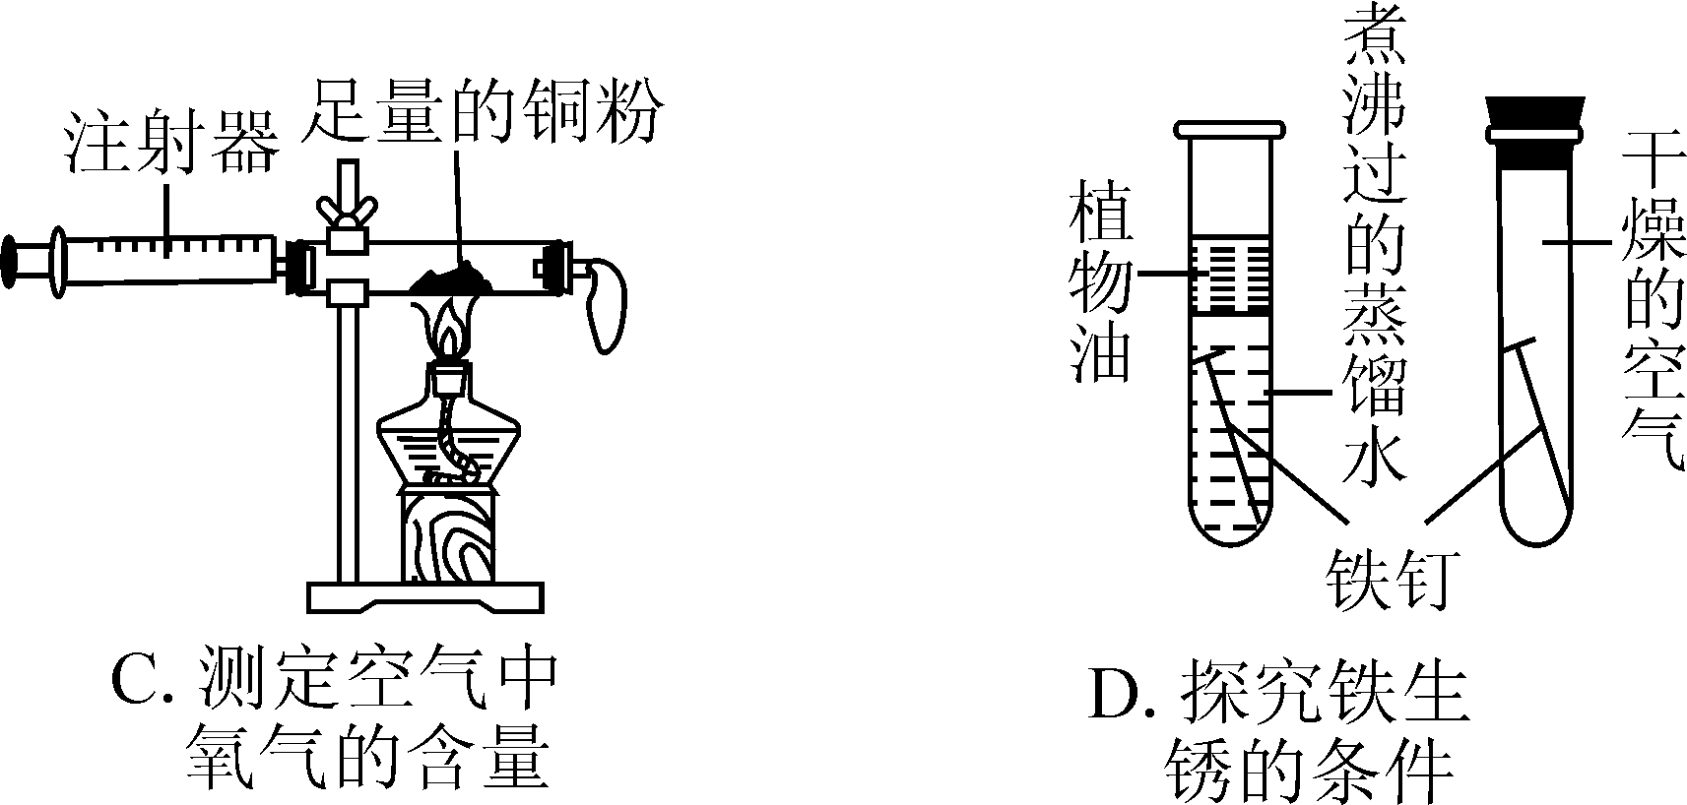
二、填空题
13．(2016，安徽)2015年11月，我国首架大型客机C919(如图)正式下线，实现了我国航空领域的新突破。回答下列问题：
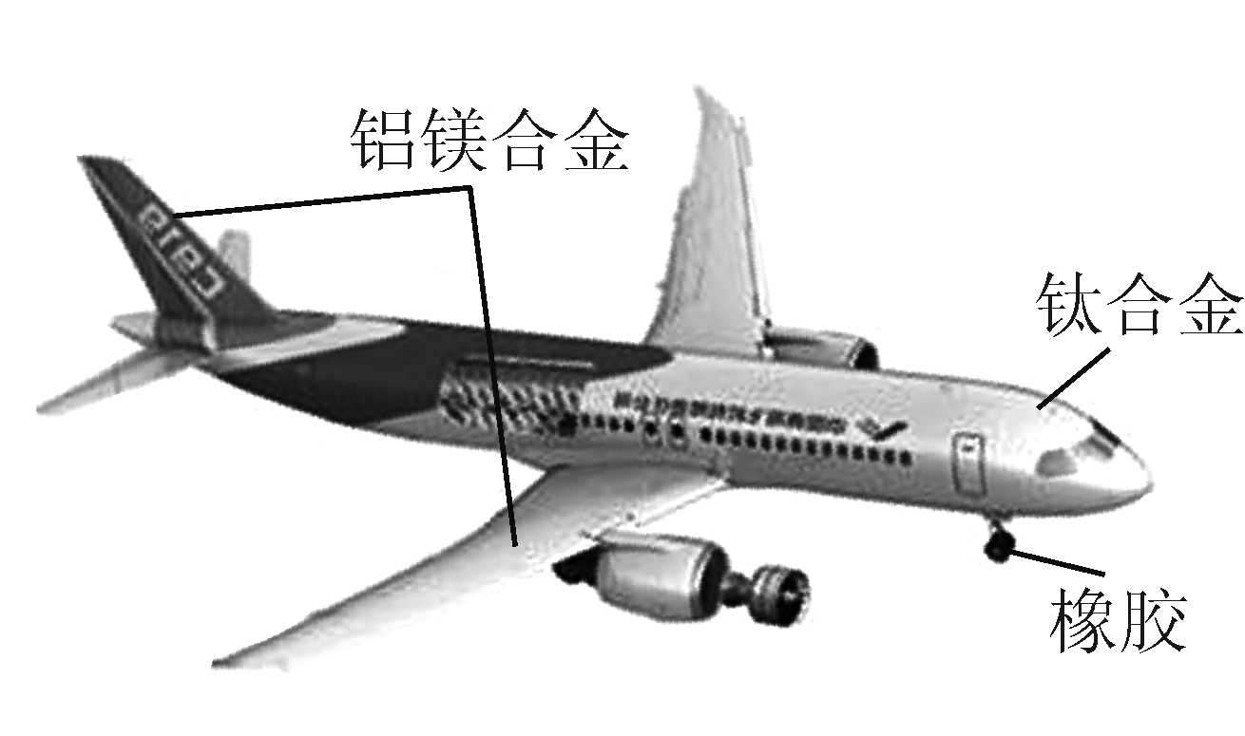
(1)图中标示的材料中，含有的金属元素是__铝__(写出一种即可)；属于有机合成材料的是__橡胶__。
(2)飞机大量使用合金材料，原因是__硬度大，抗腐蚀__。
(3)铝的金属活动性比铁的__强__(填“强”或“弱”)。空气中，铝比铁具有更好的抗腐蚀性，原因是__4Al＋3O₂===2Al₂O₃__(结合化学方程式解释)。
14．(2016，南充)铝热剂是铝粉和氧化铁粉末的混合物。引燃铝热剂，发生反应生成铁和氧化铝，此反应过去用于焊接钢轨。
(1)钢属于铁和__碳__元素形成的合金。
(2)引燃铝热剂反应的化学方程式为：__2Al＋Fe₂O₃=====2Fe＋Al₂O₃__，此过程中铁元素的化合价由__＋3__价变为__0__价。
(3)CO也能与氧化铁发生类似反应，写出反应的化学方程式：__Fe₂O₃＋3CO=====2Fe＋3CO₂__；将反应后的固体产物放入稀盐酸中，写出反应的化学方程式：__Fe＋2HCl===FeCl₂＋H₂↑__。
15．(2016，襄阳)我们的生活用品，大都是由金属材料制成的。
(1)金属材料包括金属以及它们的__合金__。
(2)金属铜常用来做导线，是利用了铜良好的延展性和__导电__性。
(3)将一定量的锌粉加入到硫酸亚铁、硫酸铜的混合溶液中，一段时间后过滤，向滤渣中加入稀盐酸，观察到有气泡产生，则滤液中一定含有的溶质有__ZnSO₄__。
16．(2016，成都)我国古代将炉甘石(主要成分：ZnCO₃)、赤铜(主要成分：Cu₂O)和木炭粉为原料制得了黄铜(铜和锌的合金，外观似黄金)，其生产流程如下。回答下列问题：
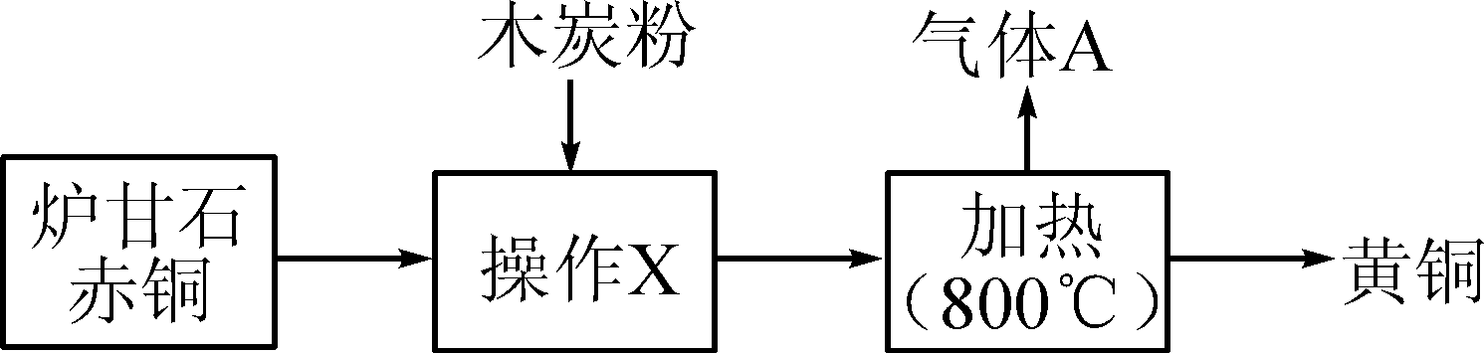
(1)赤铜中铜元素的化合价__＋1__。
(2)黄铜的硬度比铜和锌都__大__(填“大”或“小”)。
(3)操作X的名称是__混合研磨__。
(4)加热时，发生的主要反应化学方程式为：①ZnCO₃=====ZnO＋CO₂↑；②2ZnO＋C=====2Zn＋CO₂↑；③__2Cu₂O＋C=====4Cu＋CO₂↑__(赤铜和木炭粉反应)。
(5)气体A中，除二氧化碳外还有另一种生成气体，它的化学式是__CO__，该气体的用途是__做燃料__(写一条)。
(6)鉴别黄铜和黄金有多种方法，用灼烧法鉴别产生的现象及结论是__将样品灼烧，表面变黑色的是黄铜，不变色的是黄金__。
三、实验探究题
17．(2016，玉林)(1)早在春秋战国时期，我国就开始生产和使用铁器。用铁锅炒菜主要是利用铁具有良好的__导热__性，铁锅存放不当容易生锈，铁生锈的条件是__与水、氧气(或空气)同时接触__。
(2)实验室采用还原法制备新型材料纳米级铁粉，其流程如图所示：
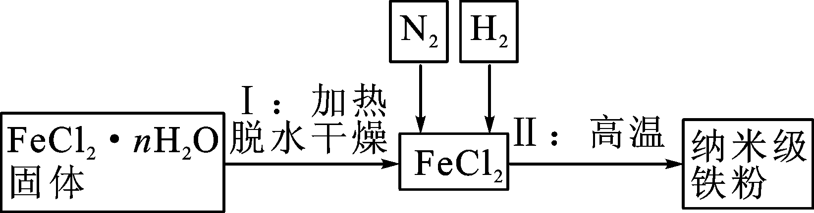
①纳米级铁粉在空气中易燃烧，其生成物的名称为__四氧化三铁__。
②实验中通入N₂的目的是__作保护气(或排尽装置内的空气，防止加热时发生爆炸)__。
③Ⅱ中反应的化学方程式为__FeCl₂＋H₂=====Fe＋2HCl__。
四、计算题
18．(2016，荆门)生活中常见的铁制品大多为铁合金(成分为铁和碳)材料，而非纯铁，铁合金又因其含碳量不同分为生铁和钢(生铁含碳量为2%－4.3%，钢含碳量为0.03%－2%)。将一块质量为5.8 g的铁合金放入烧杯中，再向烧杯中加入98 g稀硫酸，恰好与铁合金中的铁完全反应，所得氢气的质量为0.2 g，通过计算回答：该铁合金是生铁还是钢？(写出计算过程，结果精确到0.1%)
解：设参加反应的铁的质量为x，
Fe＋H₂SO₄===FeSO₄＋H₂↑
56 2
x 0.2 g
＝，x＝5.6 g
该铁合金中的含碳量为×100%＝3.4%。
2%＜3.4%＜4.3%，故该铁合金是生铁。
答：故该铁合金是生铁。

